Выбор оборудования для локального LLM-сервера
Исполнительное резюме
22 апреля 2026 г.
Автор: Отдел НИОКР
Аудитория: руководство, финансовый блок, IT-директор
Версия 2.0

1. Цель документа
Обосновать выбор серверной конфигурации для размещения локальных больших языковых моделей, обеспечивающих работу не менее трёх разработчиков одновременно с программными агентами, с возможностью периодического дообучения моделей 7–14 B.
Документ не обсуждает стоимость. Он отвечает на вопрос: какая минимальная и какая оптимальная конфигурация даёт плавную работу трёх специалистов с локальной моделью, не уступающей по скорости облачным сервисам?

2. Краткий вывод
№ | Сценарий | Рекомендуемая конфигурация | Обоснование
1 | Минимально-достаточно (1–3 разработчика, редкие пики) | 2 × RTX 5090 (32 ГБ) | 64 ГБ суммарной VRAM, все модели кроме GLM-5.1. Сопоставима с 1 × H100 по пропускной способности.
2 | Рекомендуемо (3 разработчика + QLoRA 7–14 B) | 1 × AMD Instinct MI300X (192 ГБ) | Серверный класс, 192 ГБ HBM3, нативная поддержка vLLM/ROCm 7. Одна карта, одна машина.
3 | С запасом (рост до 5–10 польз., регулярное дообучение) | 1–2 × MI300X или 4 × RTX 4090 | Две MI300X = 384 ГБ, поднимает GLM-5.1 в INT4. Альтернатива — четыре RTX 4090.

Не рекомендуется к закупке:
- AMD MI210 и MI250 — сняты с основного пути поддержки AMD.
- RTX 5060 Ti и RTX 5080 (16 ГБ) — недостаточно памяти для надёжной работы трёх пользователей.
- AMD MI350 — избыточная мощность для заявленной задачи.

3. Ключевые ограничения

3.1. Видеопамять — главный параметр GPU
Модель LLM — это файл с весовыми коэффициентами. Чтобы модель работала, весь этот файл должен быть загружен в видеопамять карты. Если памяти не хватает, часть модели хранится в оперативной памяти компьютера, что замедляет работу в десятки раз.
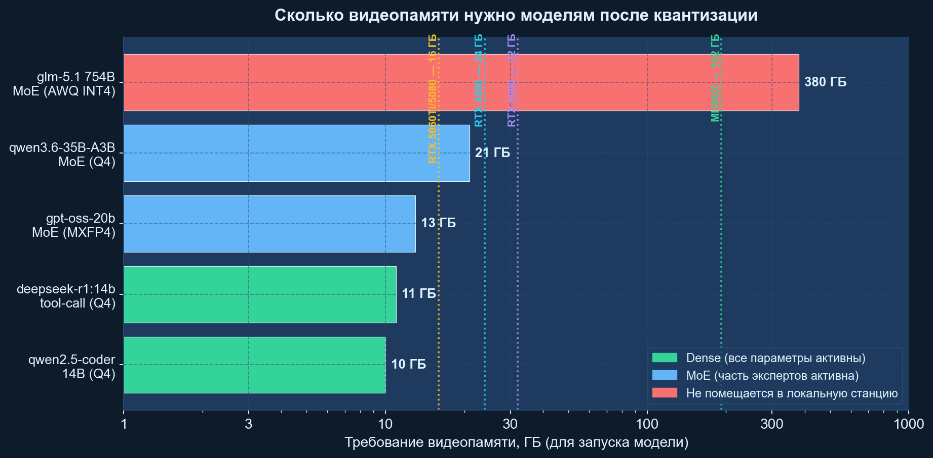
Сколько видеопамяти нужно моделям после квантизации
Модель glm-5.1 — публичная, но очень требовательная. В обычном виде занимает около 1.5 ТБ, после сжатия AWQ INT4 — 380 ГБ. Физически не помещается ни в одну из заявленных карт.

3.2. Видеопамять разных карт
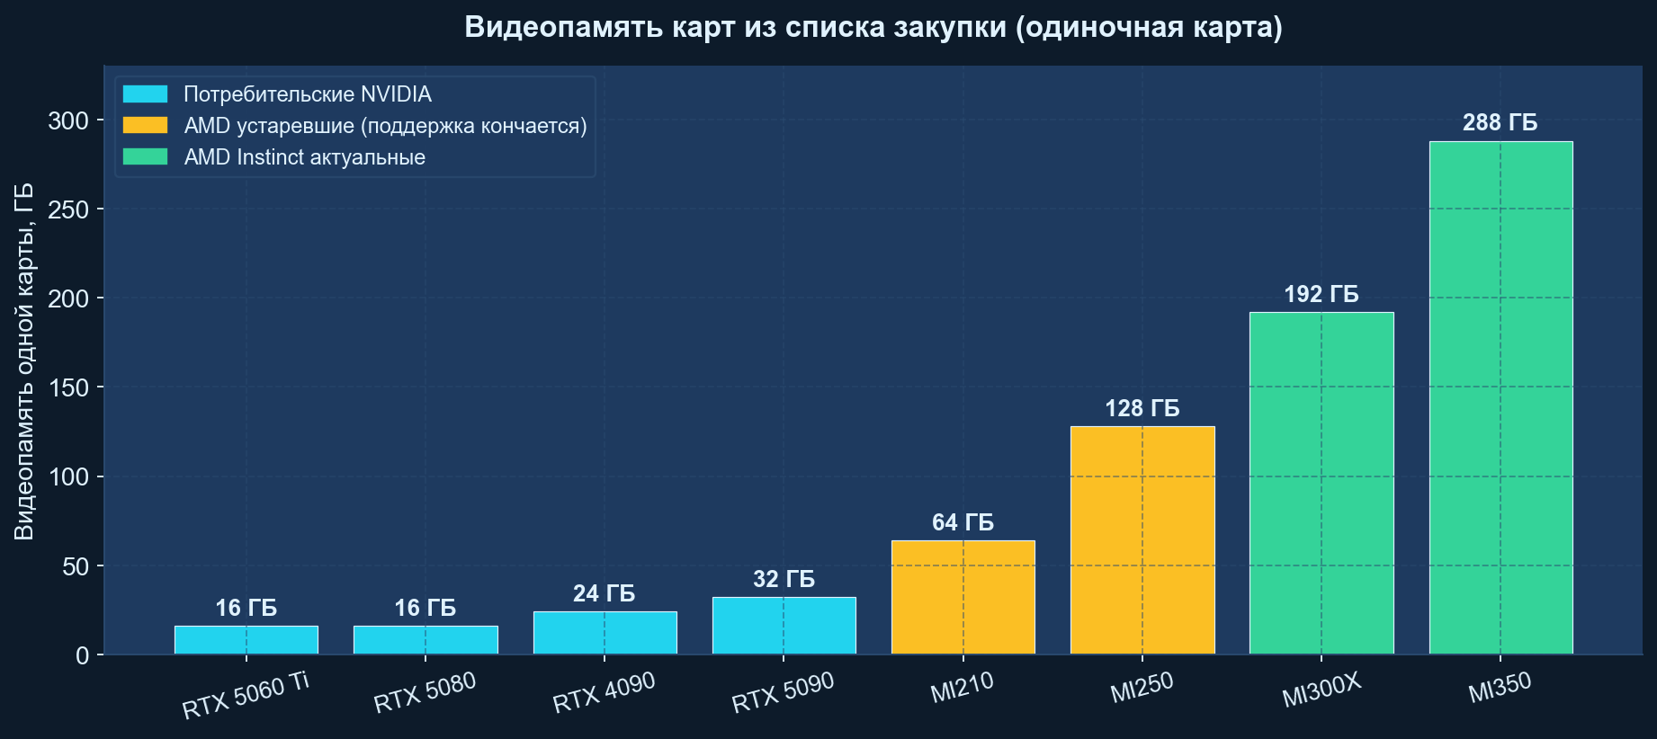
Видеопамять одной карты каждого типа

3.3. Почему при работе трёх пользователей возникает торможение
Типичный запрос разработчика — «напиши функцию», «покажи ошибку», «найди все места использования» — порождает десятки подзапросов, которые агент отправляет модели. Три пользователя порождают шторм из 30–150 параллельных запросов.
Программы-серверы LLM делятся на два типа:
- Простые (Ollama, LM Studio) обрабатывают запросы по очереди. Первый получает ответ, остальные ждут. Пользователи видят это как «программа зависла».
- Серверные (vLLM, SGLang) используют «непрерывную пакетную обработку» — обрабатывают десятки запросов одновременно в одном GPU-проходе.
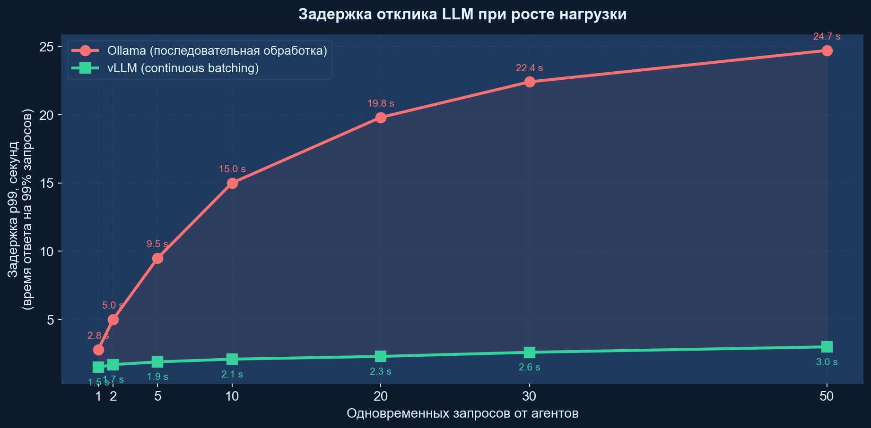
Задержка отклика LLM при росте нагрузки
Измерения 2026 года: при 50 одновременных запросах Ollama даёт задержку 99-й перцентили 24.7 секунды, vLLM на том же железе — менее 3 секунд при шестикратно большей пропускной способности.
Выбор серверной программы столь же важен, как выбор карты.

3.4. Дообучение (LoRA, QLoRA)
- LoRA добавляет к модели «адаптер» (1–5 % от размера). Требует памяти примерно на 30 % больше обычного использования.
- QLoRA — то же, но модель хранится в сжатом виде. Требование к памяти снижается до уровня обычного использования.
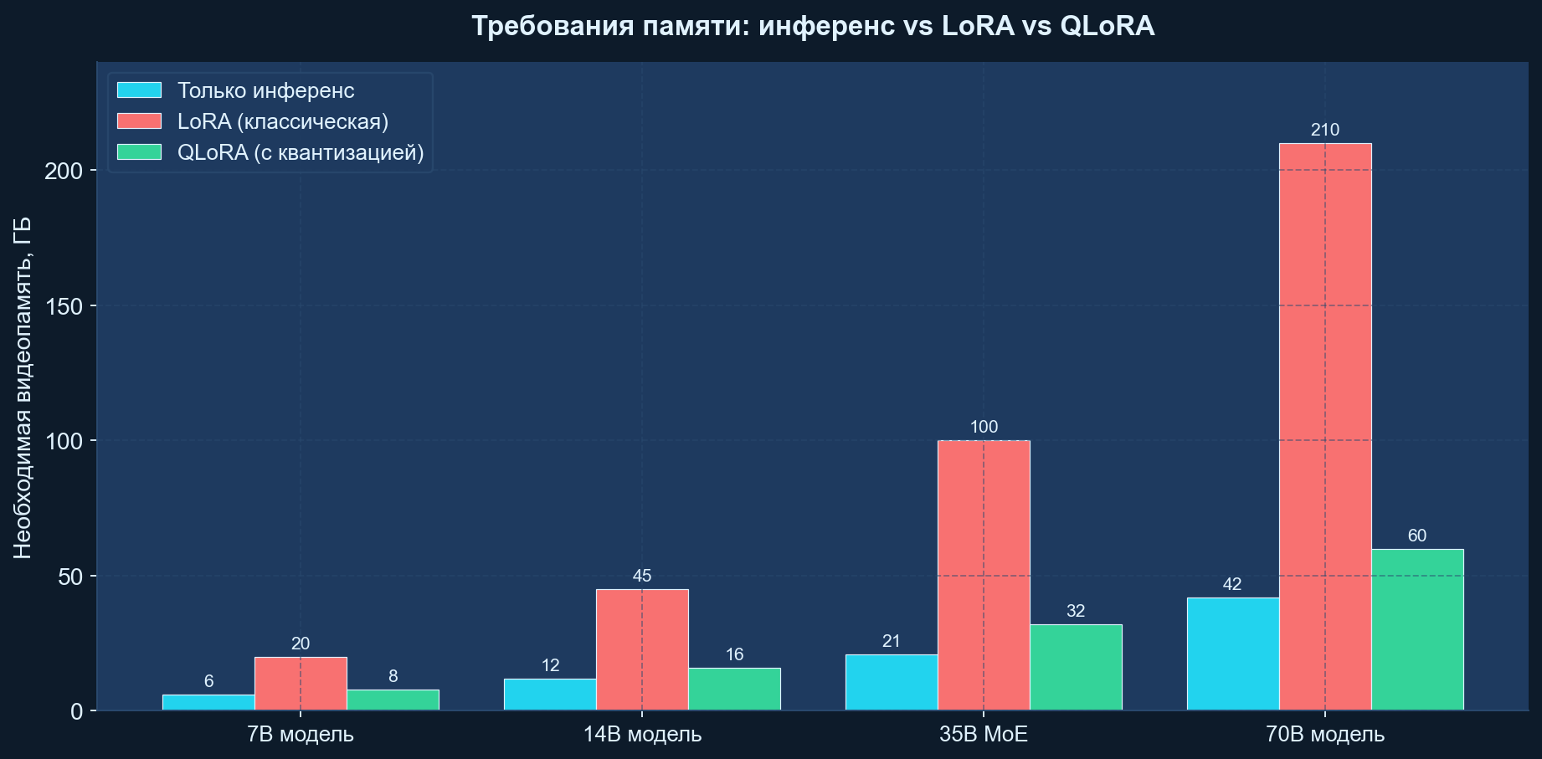
Требования памяти: инференс vs LoRA vs QLoRA
Для заявленной задачи (периодическое QLoRA над моделями 7–14 B) достаточно любой конфигурации с 16 ГБ+ на одной карте.

4. Все варианты конфигураций
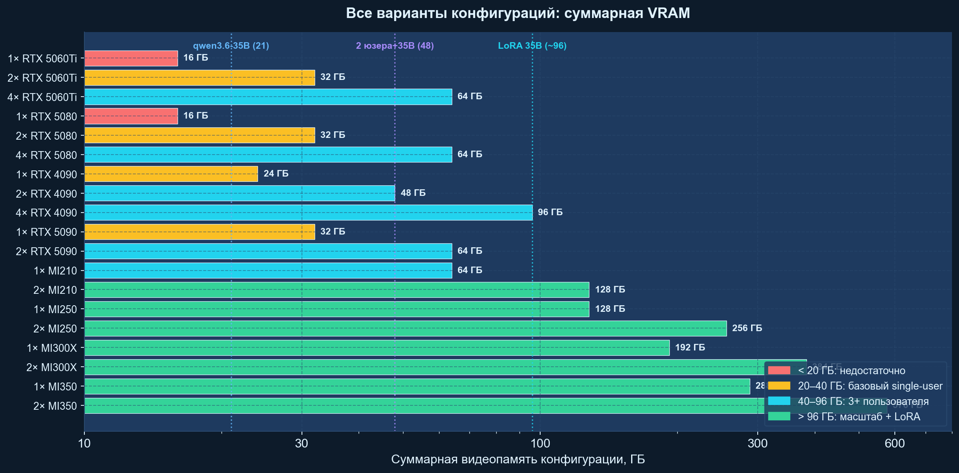
Суммарная VRAM для всех возможных конфигураций из списка закупки
Цветовая кодировка:
- Красное: менее 20 ГБ — недостаточно для 3 пользователей даже на моделях 14 B.
- Оранжевое: 20–40 ГБ — работает с одним пользователем или минимальным контекстом.
- Голубое: 40–96 ГБ — комфортная работа 3–10 пользователей.
- Зелёное: более 96 ГБ — масштаб плюс дообучение больших моделей.

5. Сколько пользователей держит каждая конфигурация
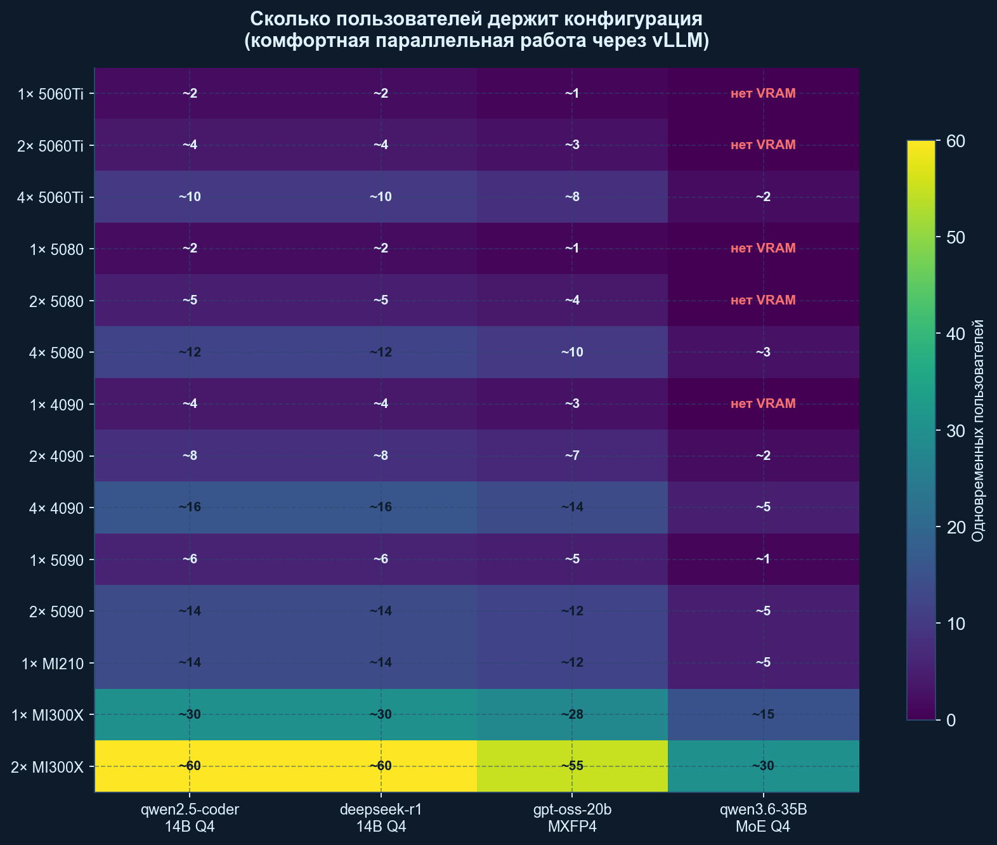
Оценочная ёмкость по одновременным пользователям на модель
Значения — при использовании vLLM с continuous batching, контекст 16К токенов, нагрузка от агентов. «нет VRAM» означает что модель физически не помещается в суммарную память конфигурации.

6. Разбор предложенных GPU по группам

6.1. Слабые потребительские 16 ГБ — RTX 5060 Ti и RTX 5080
Кол-во карт | VRAM | 14B dense | 20B MoE | 35B MoE | 3 польз. | LoRA 14B | Итог
1 | 16 | Впритык | Впритык | Нет | Нет | Нет | Single-user экспериментарий
2 | 32 | Да | Да | Нет | 2–3 | Нет | Минимально серверная, до 20B
4 | 64 | Да | Да | Через TP | 8–12 | 1 карта | Работает с оговорками

Оба варианта (5060 Ti и 5080) имеют одну проблему — 16 ГБ не хватает. RTX 5080 быстрее за счёт памяти (960 ГБ/с против 448), но потолок тот же. Для серверной работы с тремя пользователями эти карты не подходят в одиночной конфигурации.
Сценарий «4 × RTX 5060 Ti или 4 × RTX 5080» подробно разобран в техническом документе — суммарных 64 ГБ хватает, но без NVLink появляются существенные ограничения.

6.2. Средние потребительские — RTX 4090 и RTX 5090
Конфигурация | VRAM | 3 польз. | 35B MoE | 70B | LoRA 14B | LoRA 35B | Итог
1× RTX 4090 | 24 | До 4 | Да | Нет | Да | Нет | Минимум
2× RTX 4090 | 48 | До 8 | Да | TP Q4 | Да | Нет | Малая команда
3× RTX 4090 | 72 | До 12 | Да | Да Q4 | Да | Да | Спец-сборка
4× RTX 4090 | 96 | До 16 | Да | Да Q4 | Да | Да (QLoRA) | Workstation
1× RTX 5090 | 32 | До 6 | Да | Нет | Да | Нет | Одиночная
2× RTX 5090 | 64 | До 14 | Да | Q4 | Да | Ограниченно | Оптимум

6.3. Устаревшие серверные — MI210 и MI250
Конфигурация | VRAM | Поддержка | Prebuilt vLLM | Итог
1× MI210 | 64 | Завершается (CDNA 2, 2021) | Нет (ручная сборка) | Не рекомендуется
2× MI210 | 128 | То же + баги multi-GPU | Нет | Не рекомендуется
1× MI250 | 128 (2×64) | То же | Нет | Не рекомендуется
2× MI250 | 256 | То же | Нет | Не рекомендуется

Prebuilt Docker-образы AMD для vLLM (rocm/vllm) исключают MI210/MI250 из списка поддержки начиная с ROCm 7.0. Требуется самостоятельная сборка. Риск потери актуальной поддержки — 12–18 месяцев. MI250 также двухчиповая — требует спец. настройки inter-chip коммуникации.
Единственный сценарий покупки: если организация уже владеет такой картой и имеет собственную экспертизу ROCm. Новая закупка в 2026 году не оправдана.

6.4. Современные серверные — MI300X
Конфигурация | VRAM | 3 польз. | 35B MoE | GLM-5.1 | Масштаб | Итог
1× MI300X | 192 | Да, с запасом | Да | Нет | 25–30 польз. | Оптимум
2× MI300X | 384 | Да, огромный запас | Да | Да (INT4) | 50–60 польз. | С запасом

- 192 ГБ в одной карте — помещает модель плюс KV-кеши 20+ одновременных пользователей.
- Полная поддержка ROCm 7.0 + vLLM (официальный prebuilt Docker от AMD).
- Оптимизации ROCM_AITER_FA дают 2.8–4.6x TPOT speedup против предыдущих поколений.
- Активная поддержка производителем до 2028–2029 гг.

6.5. Флагманские серверные — MI350
Архитектура CDNA 4, ~288 ГБ HBM3e. Преимущества: нативный MXFP4 / FP4, +80 % FP8 против MI300X.
Для заявленной задачи (3 разработчика, модели до 35 B, QLoRA 7–14 B) флагман избыточен. Оправдан при планах на 50+ пользователей или работе с моделями 100 B+.

7. Операционная система
Сервер должен работать под Linux. Ни одна из программ промышленного уровня (vLLM, SGLang, TensorRT-LLM, свежие версии ROCm) не имеет полноценной серверной поддержки Windows.
Оборудование | Рекомендация
NVIDIA RTX серии 40/50 | Ubuntu 24.04 LTS (первичный) или Ubuntu 22.04 LTS
AMD MI210 / MI250 | Ubuntu 22.04 LTS или RHEL 9
AMD MI300X / MI350 | Ubuntu 24.04 LTS или RHEL 9

Windows рассматривается только как среда для разработки клиентской части (IDE разработчика, инструменты). Сам сервер LLM — Linux.

8. Параметры серверного компьютера
Компонент | Вариант A (4× RTX 4090 / 2× RTX 5090) | Вариант B (1× MI300X)
Процессор | Threadripper Pro 7965WX (24 ядра) | 2 × EPYC 9354 (64 ядра суммарно)
ОЗУ | 256 ГБ DDR5 ECC | 512 ГБ DDR5 ECC
Материнская плата | WRX90, 7 × PCIe 5.0 x16 | Dell XE9680 / Supermicro AS-8125GS-TNMR2
Системный диск | 2 × 2 ТБ NVMe Gen5 (RAID 1) | 2 × 3.84 ТБ NVMe (RAID 1)
Диск моделей | 4 × 4 ТБ NVMe Gen5 (RAID 10) | 4 × 7.68 ТБ NVMe (RAID 10)
Сеть | 10 GbE | 2 × 25 GbE
Блок питания | 2 × 1600 Вт Titanium | 4 × 2000 Вт Platinum (N+N)
Корпус | Full-tower рабочая станция | 4U rack-mount
Охлаждение | Воздушное, 8+ вентиляторов | Серверное, стойка ≤ 22 °C
ОС | Ubuntu 24.04 LTS | Ubuntu 24.04 LTS

9. Сценарий роста нагрузки
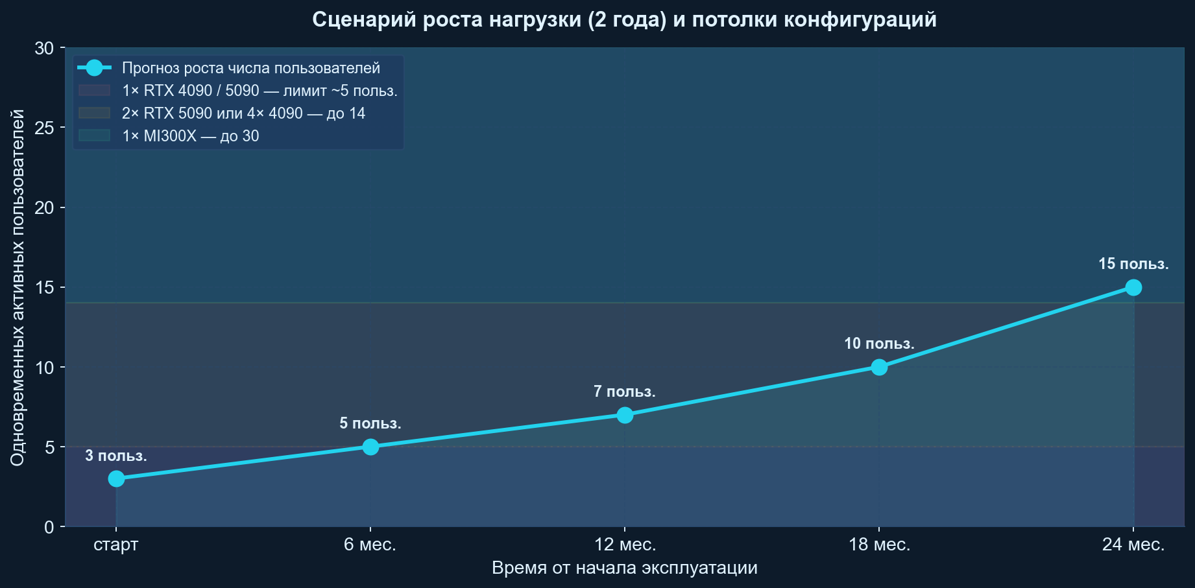
Прогноз роста числа пользователей и потолки конфигураций
Прогноз за два года:
- Старт: 3 разработчика.
- 6 месяцев: 5 (подключение тестировщиков).
- 12 месяцев: 7 (расширение команды).
- 18 месяцев: 10 (фоновые процессы, review-агенты, тесты).
- 24 месяца: 15 (интеграция с корпоративными инструментами).
Потолки конфигураций:
- 1 × RTX 4090 / RTX 5090: до 5–6 пользователей (хватит на 3–6 месяцев).
- 4 × RTX 4090 или 2 × RTX 5090: до 12–14 пользователей (хватит на 18–24 месяца).
- 1 × MI300X: до 25–30 пользователей (хватит на 3+ года).

10. Финальная рекомендация
Оптимальный выбор — AMD Instinct MI300X в серверном исполнении. Это решение:
- не накладывает компромиссов по видеопамяти (192 ГБ в одной карте),
- официально поддерживается производителем на 3–5 лет вперёд,
- работает со всеми заявленными моделями кроме GLM-5.1,
- масштабируется добавлением второй карты до 384 ГБ — тогда GLM-5.1 становится доступна в квантизации INT4,
- обеспечивает плавную работу трёх разработчиков с запасом на рост до 15 человек,
- поддерживает весь стек vLLM / SGLang через официальные контейнеры AMD.

Если формат серверного рэка не подходит по инфраструктурным причинам — замена на 4 × NVIDIA RTX 4090 в рабочей станции Threadripper Pro покрывает 80 % задач при форм-факторе «большой компьютер под столом».
Технические обоснования, бенчмарки, подробные конфигурации, разбор гибридных сценариев и сценарий многокарточной работы на 4 × RTX 5060 Ti приведены в документе-спутнике «Техническое обоснование».

